4 de enero de 2020

Isidoro Eduard Pérez Solorio

Ing. mECATRÓNICA 8vo”B”

Programación de Sistemas Embebidos

RS232C_RS485_RS486

Carlos Enrique Moran Garabito

*RS-232;*

(Recommended Standard 232, en español: "Estándar Recomendado 232"), también conocido como EIA/TIA RS-232C, es una interfaz que designa una norma para el intercambio de datos binarios serie entre un DTE (Data Terminal Equipment, "Equipo Terminal de Datos"), como por ejemplo una computadora, y un DCE (Data Communication Equipment, "Equipo de Comunicación de Datos"), por ejemplo un módem. Existen otros casos en los que también se utiliza la interfaz RS-232.

Conexiones:

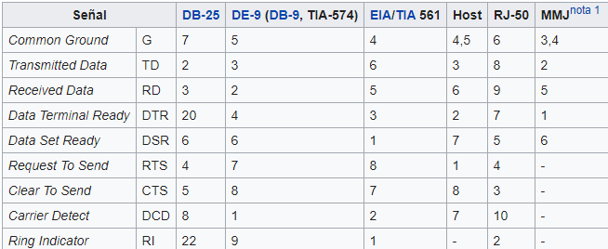

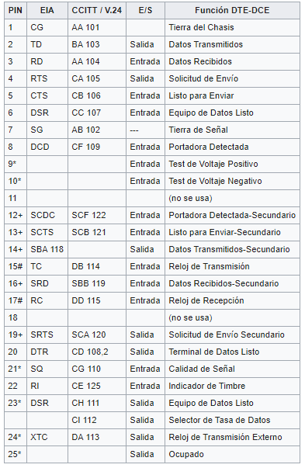

*RS-845 (Cable de buses de control)*

Está definido como un sistema de bus diferencial multipunto, es ideal para transmitir a altas velocidades sobre largas distancias (10 Mbit/s hasta 12 metros y 100 kbit/s en 1200 metros) y a través de canales ruidosos, ya que el par trenzado reduce los ruidos que se inducen en la línea de transmisión. El medio físico de transmisión es un par trenzado (aunque existe una topología muy poco común de dos pares trenzados) que admite 32, 128 o 256 estaciones en 1 solo par, con una longitud máxima de 1200 metros operando entre 300 y 19 200 bit/s y la comunicación half-duplex (semiduplex) dependiendo del consumo de cada driver. La transmisión diferencial permite alcanzar mayor distancia con una notable inmunidad al ruido, siempre que el bus de comunicación conserve las características de bus balanceado dando la posibilidad de una configuración multipunto.

Desde 2003 está siendo administrado por la Telecommunications Industry Association (TIA) y titulado como TIA-485-A.222.

*Aplicaciones;*

* Interfaz diferencial
* Conexión multipunto
* Alimentación única de +5V
* Hasta 32 estaciones (ya existen interfaces que permiten conectar 256 estaciones)
* Velocidad máxima de 10 Mbit/s (a 12 metros)
* Longitud máxima de alcance de 1200 metros (a 100 kbit/s)
* Rango de bus de -7V a +12V

*Especificaciones;*

* SCSI -2 y SCSI-3 usan esta especificación para ejecutar la capa física.
* Se usa con frecuencia en las UARTs para comunicaciones de datos de poca velocidad en las cabinas de los aviones. Por ejemplo, algunas unidades de control del pasajero lo utilizan, equipos de monitoreo de sistemas fotovoltaicos. Requiere el cableado mínimo, y puede compartir el cableado entre varios asientos. Por lo tanto reduce el peso del sistema.
* Se utiliza en sistemas grandes de iluminación, como los conciertos de música y las producciones de teatro, se usa software especial para controlar remotamente el equipo de iluminación y los diferentes aparatos conectados al bus.
* También se utiliza en la automatización de los edificios pues el cableado simple del bus y la longitud de cable es larga por lo que son ideales para ensamblar los dispositivos que se encuentran alejados.
* Tiene la mayor parte de su aplicación en las plantas industriales de producción automatizadas para el manejo de información digital y analógica entre los distintos equipos de la planta.

*RS-486*

Circuito integrado para interfaz RS-422/RS-485 W/ANNEAL 8LD SO -40+85 5V RS-486

Es una interfaz que une los cables de buses de control con los controladores

Como se observa en la siguiente imagen.

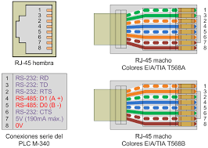

 Santos González, Manuel (2007). *Sistemas Telemáticos*. Madrid: RA-MA Editorial.